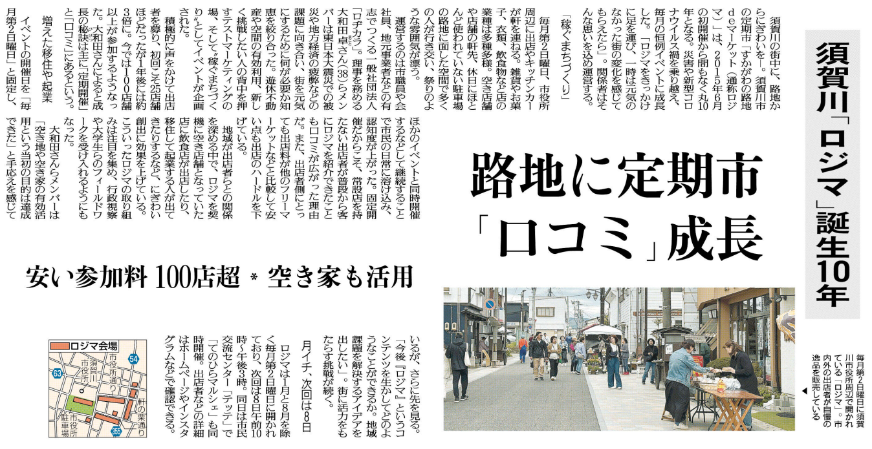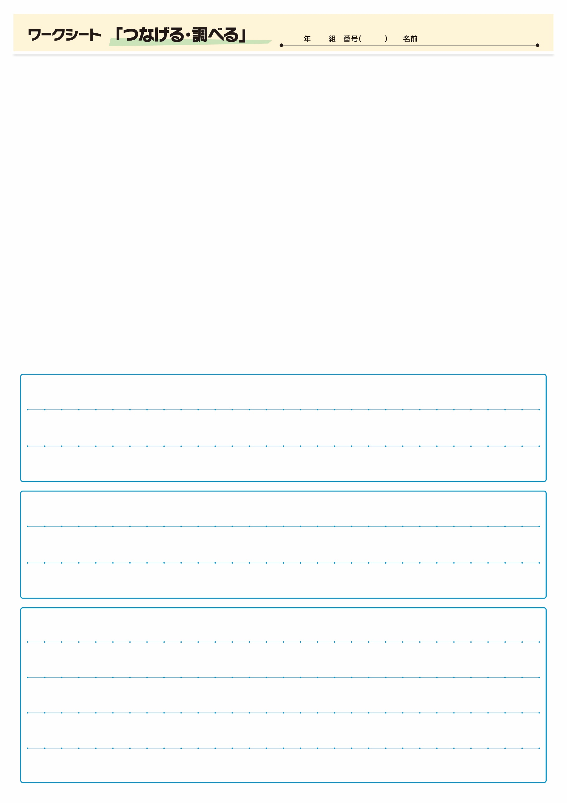

⑪

6月5日　福島民友新聞掲載

「ロジマ」は、誰がどんな思いを持って企画されたのですか？

「ロジマ」の開催が10年も続いている秘訣や工夫についてまとめてみましょう。

「ロジマ」には、どんな種類の店舗が出店しているか、ネットなどで調べてみましょう。